环保从我们身边做起
——环保知识讲座稿
主讲人：徐敏
尊敬的老师们、亲爱的同学们：
大家好！今天，我所要讲述的是有关环境保护的话题。环境保护是一个永恒而沉重的话题，人类在利用自然的同时，也要对自然环境有贡献。我们有责任让它更富饶、更美丽、更加生机勃勃。保持自然生态环境的平衡，就是保护我们的生存环境，就是保护我们的粮仓、能源库，最终也是保护我们自己。
“让天亮起来，让地绿起来，让水清起来！”二十一世纪将是以环保为主题的世界，绿色是生命的象征，绿色是现代文明的标志，人类的生活离不开周围的环境，周围的环境也时刻影响着人类的生活。
人类只有一个可生息的村庄---地球。可是这个村庄正在被人类制造出来的各种环境灾难所威胁；水污染、空气污染、植被萎缩、物种濒危、江河短流、垃圾围城、土地荒漠化、臭氧层空洞......作为居住在地球上的村民，我们不能仅仅担忧和抱怨，而必须行动。我们应该意识到那种无节制消耗资源和污染环境的生活方式是造成环境恶化的根源，我们都愿意选择有利于环境的生活方式来善待地球。
那么，作为微观世界社会中的个人，在生活中我们又该怎样从身边的小事做起，善待我们的环境呢？我们又应该以怎样的积极态度来宣传环境保护的重要性和做一些切实的工作呢？我主要从以下几个方面来介绍一下：
一、节约资源，减少污染
人类只有一个地球。地球正面临着生态危机。只要我们改变浪费又污染的生活方式，就能够改善环境，减轻地球的负担。无节制地消耗地球资源将使人类生存无法持续。节约，不只是经济行为，也是一种环保时尚。你会因关心地球，关怀未来而受到尊敬。挥霍，不再是体面与荣耀，而是自私和冷漠，因为你为了自己的享受不惜毁掉后人的生存根基。从节约资源，减少污染做起，开始你的绿色人生！
1、节水为荣，随时关上水龙头，别让水空流。
我国是世界上12个贫水国家之一，淡水资源还不到世界人均水量的1/4。全国600多个城市半数以上缺水,其中108个城市严重缺水.地表水资源的稀缺造成对地下水的过量的开采。现今，地下水资源已近枯竭。
2、一水多用，让水重复使用。
地球表面的70%是被水覆盖着的，约有14亿立方米的水量,其中有96.5%是海水。剩下的虽是淡水，但其中一半以上是冰,江河湖泊等可直接利用的水资源，仅占整个水量的0.003%左右。
3、阻止滴漏，检查维修水龙头。
《中华人民共和国水污染防治法》规定：一切单位和个人都有责任保护水资源，并有权对污染损害水环境的行为进行监督和检举。
4、监护水源保护水源就是保护生命。
据环境监测,全国每天约有1亿吨污水直接排入水体。全国七大水系中一半以上河段水质受到污染。35个重点湖泊中，有17个被严重污染，全国1/3的水体不适于灌溉。90%以上的城市水域污染严重,50%以上城镇的水源不符合饮用水标准，40%的水源已不能饮用,南方城市总缺水量的60%-70%是由于水源污染造成的。
5、慎用清洁剂，尽量用肥皂，减少水污染。
大多数洗涤剂都是化学产品，洗涤剂含量大的废水大量排放到江河里，会使水质恶化。长期不当的使用清洁剂，会损伤人的中枢系统，使人的智力发育受阻，思维能力、分析能力降低，严重的还会出现精神障碍。清洁剂残留在衣服上，会刺激皮肤发生过敏性皮炎，长期使用浓度较高的清洁剂，清洁剂中的致癌物就会从皮肤、口腔处进入人体内，损害健康。
6、节用电器，为减缓地球温暖化出一把力。
大量的煤、天然气和石油燃料被用在工业、商业、住房和交通上.这些燃料燃烧时产生的过量二氧化碳就象玻璃罩一样，阻断地面热量向外层空间散发，将热气滞留在大气中，形成“温室效应”,“温室效应”使全球气象变异，产生灾难性干旱和洪涝，并使南北极冰山融化，导致海平面上升。科学家们估计，如果气候变暖的趋势继续下去，海拔较低的孟加拉、荷兰、埃及、中国低洼三角洲等地及若干岛屿国家将面临被海水吞没的危险。
7、少开空调，降低能源消耗。
煤炭等燃料在燃烧时以气体形式排出碳和氮的氧化物，这些氧化物与空气中的水蒸气结合后形成高腐蚀性的硫酸和硝酸，又与雨、雪、雾一起回落到地面，这就是被称作“空中死神”的酸雨。酸雨不仅能强烈的腐蚀建筑物，还使土壤酸化，导致树木枯死，农作物减产，湖泊水质变酸，鱼虾死亡。
8、支持绿色照明，人人都用节能灯。
“中国绿色照明工程”是我国节能重点之一。按照该工程实施计划,“九五”期间全国推出的广节能高效照明灯具。节约照明用电约220亿千瓦时，并节省相应的电厂燃煤，减少二氧化硫、氮氧化物、粉尘、灰渣及二氧化碳的排放。
9、珍惜纸张就是珍惜森林与河流。
纸张需求量的猛增是木材消费增长的原因之一，纸张的大量消费不仅造成森林毁坏，而且因生产纸浆排放污水使江河湖泊受到严重污染（造纸行业所造成的污染占整个水域污染的30%以上）。
二、绿色消费，环保选购
带着环保的眼光去评价和选购商品，审视该产品在生产过程中会不会给环境造成污染。我们手中的钞票就像是“绿色的选票”，哪种产品符合环保要求，我们就选购哪种产品，这样它就会逐渐在市场上占有 越来越多的份额；哪种产品不符合环保要求，我们就不买它，同时也动员别人不买它，这样它就会逐渐被淘汰，或被迫转产为符合环保要求的绿色产品。如果每个消费者都有意识的选择有利于环境的消费品，那么这些信息就将会汇集成一个信号，引导生产者和销售者正确的走向可持续发展之路。
1、认“环境标志”选购绿色食品。
环境标志产品上贴有“中国环境标志”的标记。该标志图形的中心结构是青山、绿水、太阳，表示人类赖以生存的环境。外围的10个环表示公众共同参与保护环境。
2、用无氟制品保护臭氧层臭氧层。
无氟制品能吸收紫外线，保护人和动植物免受伤害。氟里昂中的氯原子对臭氧层有极大的破坏作用，它能分解吸收紫外线的臭氧，使臭氧层变薄。强烈的紫外线照射会损害人和动物的免疫功能，诱发皮肤癌和白内障，会破坏地球上的生态系统。1994年，人们在南极观测到了至今为止最大的臭氧屋空洞，它的面积有用2400平方千米。据有关资料表明，位于南极臭氧层边缘的智利南部已经出现了农作物受损和牧场的动物失明的情况。北极上空的臭氧层也在变薄。
3、选无磷洗衣粉，保护江河湖泊。
大量的含磷污水进入水源后，会引起水中藻类疯长，使水体发生富营养化，水中含氧量下降，水中生物因缺氧而死亡。水体也由此成为死水、臭水。
4、买环保电池，防止汞镉污染。
我们日常使用的电池是*化学作用，通俗地讲就是*腐蚀作用产生电能的。而其腐蚀物中含有大量的重金属污染物镉、汞、锰等。当其被废弃在自然界时，这些有毒物质便慢慢从电池中溢出，进入土壤或水源，再通过农作物进入人的食物链。这些有毒物质在人体内会长期积蓄难以排除，损害神经系统、造血功能、肾脏和骨骼，有的还能够致癌。电池可以说是生产多少废弃多少；集中生产，分散污染；短时使用，长期污染。
5、选绿色包装，减少垃圾灾难。
每人每天丢掉的垃圾重量超过人体平均重量的五六倍。北京年产垃圾430万吨，日产垃圾1.2万吨，人均每天扔出垃圾约1千克,相当于每年堆起两座景山。我国目前垃圾的产生量是1989年的4倍,其中很大一部分是过度包装造成的。不少商品特别是化妆品、保健品的包装费用已占到成本的30%_50%。过度包装不仅造成了巨大的浪费，也加重了消费者的经济负担，同时还增加了垃圾量，污染了环境。
6、买无公害食品，维护生态环境
食品污染源：一是工业废弃物污染农田、水源和大气，导致有害物质在农产品中聚集；二是化学肥料、农药等在农产品中残留；三是一些化学色素、添加剂在食品加工中不适当使用；四是储存加工不当导致的微生物污染。水果和蔬菜上的农药侵入人体数年后，就会通过癌症和免疫系统、激素分泌系统及生殖系统的紊乱表现出来。
三、重复使用，多次利用
现代化生活中充斥着许多一次性用品：一次性餐具、一次性桌布、一次性牙刷、一次性照相机……一次性用品给人们带来了短暂的便利，却给生态环境带来了高昂的代价；他们加快了地球资源的耗竭，同时也给地球带来了垃圾灾难。少使用一次性用品，多使用耐用品，对物品进行多次利用，应当成为新的社会风气，新的生活时尚。
1、少用一次性制品，节约地球资源。
那些“用了就扔”的塑料袋不仅造成了资源的巨大浪费，而且使垃圾量剧增。我国每年塑料废弃量为100多万吨,北京市如果按平均每人每天消费一个塑料袋计算，每个袋重4克，每天就要扔掉4.4克聚乙烯膜，仅原料就扔掉近4万元。如果把这些塑料铺开的话,每人每年弃置的塑料薄膜面积达240平方米,北京1000万人每年弃置的塑料袋是市区建筑面积的2倍。
2、自备购物袋，少用塑料袋。
在德国，不少超市里的塑料袋不是免费提供的，这是为了减少塑料袋的使用。很多德国人买东西时，习惯提着布兜子，或直接将货物装到车上，不用塑料袋。一些家庭主妇为了少用塑料袋而挎着硕大的藤篮上街购物。德国的旅馆也不提供一次性的牙刷、牙膏、梳子、拖鞋。饭店里都使用不锈钢刀具，高温消毒后再重复使用。
3、自备餐盒，减少白色污染。
环境浪潮使生产一次性产品的行业正在走下坡路，很多国家在开发生产可降解塑料，使其在使用过后能够在自然界中化解；有的国家已淘汰使用塑料，而用特种纸包装代替。很多国家提倡包装物的重复使用和再生处理。只有做到净化校园、美化校园、绿化校园，我们才能更好地健康成长。
4、买环保电池，防止汞镉污染。
我们日常使用的电池是*化学作用，通俗地讲就是*腐蚀作用产生电能的。而其腐蚀物中含有大量的重金属污染物镉、汞、锰等。当其被废弃在自然界时，这些有毒物质便慢慢从电池中溢出，进入土壤或水源，再通过农作物进入人的食物链。这些有毒物质在人体内会长期积蓄难以排除，损害神经系统、造血功能、肾脏和骨骼，有的还能够致癌。电池可以说是生产多少废弃多少；集中生产，分散污染；短时使用，长期污染。
5、选绿色包装，减少垃圾灾难。
每人每天丢掉的垃圾重量超过人体平均重量的五六倍。我国目前垃圾的产生量是1989年的4倍,其中很大一部分是过度包装造成的。不少商品特别是化妆品、保健品的包装费用已占到成本的30%_50%。过度包装不仅造成了巨大的浪费，也加重了消费者的经济负担，同时还增加了垃圾量，污染了环境。
6、买无公害食品，维护生态环境。
食品污染源：一是工业废弃物污染农田、水源和大气，导致有害物质在农产品中聚集；二是化学肥料、农药等在农产品中残留；三是一些化学色素、添加剂在食品加工中不适当使用；四是储存加工不当导致的微生物污染。水果和蔬菜上的农药侵入人体数年后，就会通过癌症和免疫系统、激素分泌系统及生殖系统的紊乱表现出来。
四、分类回收，循环再生
我们每天都在制造垃圾。这些混杂着各种有害物质的垃圾被拉去填埋，侵占土地、污染环境。长此下去，我们的星球会不会变成无法生息的垃圾场？垃圾，不分类回收就是污染环境、耗竭资源的魔鬼；分类回收，就是造福人类和自然的宝贝。垃圾分类制造的最终是一个资源循环型的社会。回收，对我们来说本不陌生。许多人都还记得七八十年代回收废品的情景：牙膏皮攒起来回收，桔子皮用来制药，废布头、墨水瓶等都是能够得到在利用。垃圾没有造成环境灾难，却为工农业生产提供了原料。让我们把垃圾分类、废品回收的老传统拾回来，使它成为今天新的环保时尚！回收废塑料，开发“第二油田”。不少废塑料可以还原为再生塑料，而所有的废塑料废餐盒、食品袋、编织袋、软包装盒等都可以回炼为燃油。1吨废塑料至少能回炼600千克汽油和柴油，难怪有人称回收旧塑料为开发“第二油田”。
1、回收废电池，防止悲剧重演。
“痛痛病”和“水俣病”都是在日本发生的工业公害病。这是由于含镉或汞的工业废水污染了土壤和水源，进入了人类的食物链。“水俣病”是汞中毒，患者由于体内大量的积蓄甲基汞而发生脑中枢神经和末梢神经损害，轻者手足麻木，重者死亡。“痛痛病”是镉中毒，患者手足疼痛，全身各处都很容易发生骨折。得这种病的人都一直喊着“痛啊！痛啊！”，直到死去，所以被叫做“痛痛病”。由于普通土干电池都含有这两种有毒金属元素，所以说电池从生产到废弃，时刻都潜伏着污染。电池的回收势在必行！
2、回收废纸，再造林木资源。
回收1吨废纸能生产好纸800千克，可以少砍17棵大树,节省3立方米的垃圾填埋场空间，还可以节约一半以上的造纸能源,减少35%的水污染，每张纸至少可以回收两次。办公用纸、旧信封信纸、笔记本、书籍、报纸、广告宣传纸、货物包装纸、纸箱纸盒、纸餐具等在第一次回收后，可再造纸印制成书籍、稿纸、名片等。第二次回收后，还可制成卫生纸。
3、回收生物垃圾，再生绿色肥料。
垃圾混装是把垃圾当成废物，而垃圾分装是把垃圾当成资源；混装的垃圾被送到填埋场，侵占了大量的土地，分装的垃圾被分送到各个回收再造部门，不占用土地；混装垃圾无论是填埋还是焚烧都会污染土地和大气，而分装垃圾则会促进无害化处理；混装垃圾增加环卫和环保部门的劳作，分装垃圾只需我们的举手之劳。回收各种废弃物，所有的垃圾都能变成资源。铝制易拉罐再制铝，可减少95%的空气污染；废玻璃再造玻璃，不仅可节约原材料，还可节电，减少能量消耗,减少的空气污染和水污染。回收一个玻璃瓶节省的能量，可使灯泡发亮4小时。
4、推动垃圾分类回收，举手之劳战胜垃圾公害。
回收再生是世界性的潮流和时尚，分类垃圾箱在许多国家随处可见，回收成为妇孺皆知的常识。
五、保护自然，万物共生
在地球上，人不是唯一的动物，还有许许多多别的生灵。它们和人类一样，都是大自然的子民，任何一个物种的灭绝，都会影响到整个生物链的平衡。然而，人类为了自己的享受使许多物种濒临灭绝。大片的原始森林和珍惜植物被砍伐，大批的野生动物被猎杀。偷猎者——偷卖者——消费者，究竟谁之罪？救助野生动植物，必须从改变我们的生活价值和生活方式开始。如果每个人都拒绝野生动物，拒用野生动植物制品，那些偷卖者才会失去市场，偷伐偷猎者也才会销声匿迹。保护生物的多样性，就是保护人类自己。让我们在每个人的心中，建起一座自然保护区。
1、拒食野生动物，改变不良的饮食习惯。
在恐龙时代，平均每1000年才有一种动物绝种；20世纪以前，地球上大约每4年有一种动物绝种;现在每年约有4万种生物绝迹。近150年来，鸟类灭绝了80种；近50年来，兽类灭绝了近40种。近100年来,物种灭绝的速度超出其自然灭绝率的1000倍，而且这种速度仍有增无减。
2、拒用野生动植物制品，别让濒危生命死在你手里。
3、不猎捕和饲养野生动物，保护保护脆弱的生物链。
我国已建立400多处珍稀植物迁地保护繁育基地、100多处植物园及近800个自然保护区。我国于1988年发布《国家重点保护野生动物名录》，列入陆生野生动物300多种,其中国家一级保护野生动物有大熊猫、金丝猴、长臂猿、丹顶鹤等约90种；国家二级保护野生动物有小熊猫、穿山甲、黑熊、天鹅、鹦鹉230种。
4、制止偷猎和买卖野生动物的行为，行使你神圣的权利
《中华人民共和国野生动物保护法》规定：禁止出售、收购国家重点保护野生动物或者产品。商业部规定，禁止收购和以任何形式买卖国家重点保护动物及其产品（包括死体、毛皮、羽毛、内脏、血、骨、肉、角、卵、精液、胚胎、标本、药用部分等）。我国也是《濒危野生动植物种国际贸易公约》和成员国之一。
5、做动物的朋友，善待生命，与万物共存。
为挽救野生动物和生存，一些人捐钱“认养”自然保护区中的指定动物，并像看望亲属一样去定期看望它们。北京部分大学生假期到云南动员当地人保护原始森林和栖息于那里的珍稀动物滇金丝猴。很多人常去濒危动物保护中心，吊唁已灭绝的野生动物。在美国，一些孩子像对待朋友一样给动物园的动物过生日。
6、植树护林，与荒漠化抗争
森林的消失意味着大面积的水土流失、荒漠化的加速。目前全球有100多国家，9亿人口和25%的陆地受到荒漠化威胁,每年因荒漠化造成的直接经济损失达400多亿美元。我国受荒漠化影响的地区超过国土总面积的1/3,生活在荒漠地区和受荒漠影响的人口近4亿，每年因荒漠化危害造成的经济损失高达540亿元以上。
7、无污染旅游，除了脚印，什么也别留下。
你外出旅游时，不要污染、破坏自然环境。少用一次性用品，减少垃圾量。如有垃圾则应投放到指定地点；在有费雷垃圾桶的地方，要分类投放。不攀折践踏花草树木，不随便采集标本，不污染水源。尽量利用公共交通工具外出旅游，以此减少尾气排放带来的空气污染，如果你能骑自行车郊游的话，就更符合环保潮流了。
近年来，我班始终把环保教育工作作为工作的重要内容，开展环境保护教育是我校长期发展规划中的重要目标之一。作为在校的学生，我们应该把绿化校园、清洁校园做为环保的实际行动。 这就要求我们首先要有“学校是我家，清洁靠大家”、“人人有礼貌、个个爱学校”、“保护环境、爱我校园”自觉意识，保护环境从身边做起，从爱护校园、保护公物开始。校园内所有花坛、草地、长廊、柱子 、栏杆、操场、实验室、体育场地等都划分到清洁区，责任到班。学校把对学生日常文明习惯和良好生活习惯的养成作为重点来抓。要求值日同学要提前到校清扫室内外卫生，全体学生要做好“一日三扫”卫生保洁工作，不随地吐痰，不随手乱扔果皮纸屑等废弃物，看到废弃物时应随手捡起，不在门窗、桌凳、墙壁、栏杆上乱刻乱画，养成爱护公物，随手关灯、关电扇、关水龙头的良好习惯，在日常生活中养成文明、向上、环保的现代生活方式。
只有做到净化校园、美化校园、绿化校园，我们才能更好地健康成长。
绿色是生命和希望的象征；“绿色思想”的核心是保护环境、实现可持续发展，这是我们共同的理想；创办市级“绿色学校”是我们实践和追求的共同目标。 我坚信，在学校大力倡导环境保护宣传的氛围下，我们会用自己的心，用自己的行动，持之以恒地去保护环境，为社会、也为自己留下一片碧水蓝天
绿色是生命和希望的象征；“绿色思想”的核心是保护环境、实现可持续发展，这是我们共同的理想；创办市级“绿色学校”是我们实践和追求的共同目标。 我坚信，在学校大力倡导环境保护宣传的氛围下，我们会用自己的心，用自己的行动，持之以恒地去保护环境，为社会、也为自己留下一片碧水蓝天
结束语：大自然是美好的，歌德说过：“她（指大自然）在幻影里得着快乐。谁在自己和别人身上把它打碎，她就责罚他如暴君；谁安心追随它，她就把他像婴儿般偎搂在怀里。”我们应该要关心她、爱护她，她也会关心我们、庇护我们，因为我们是朋友！

常州市新北区吕墅小学
二0一三年三月二十五日

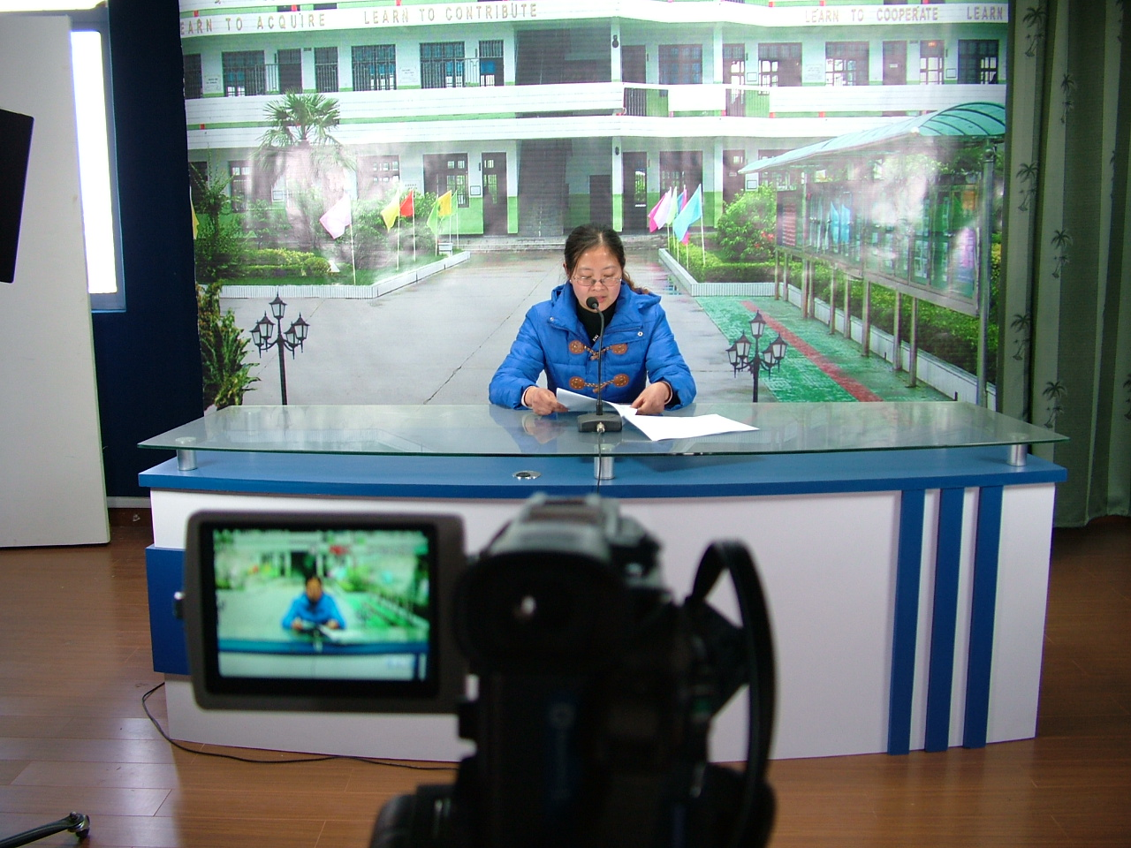
图为徐敏老师在讲座
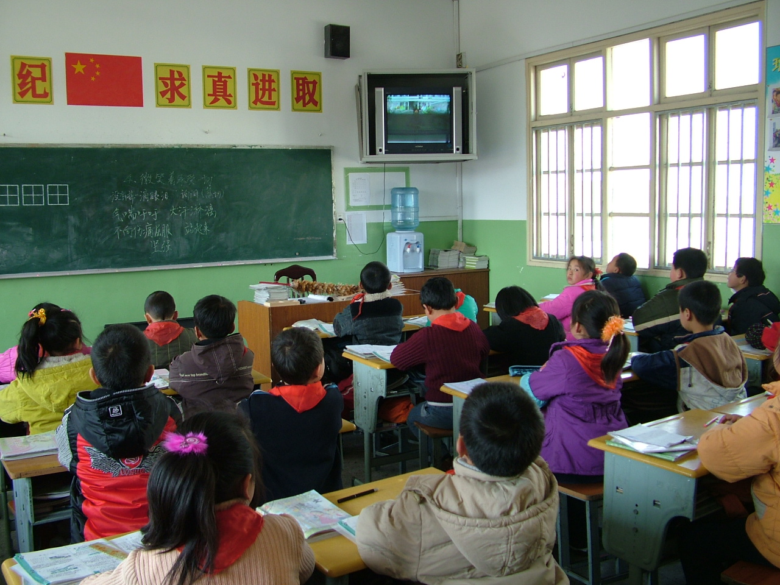
学生在教师认真聆听讲座

